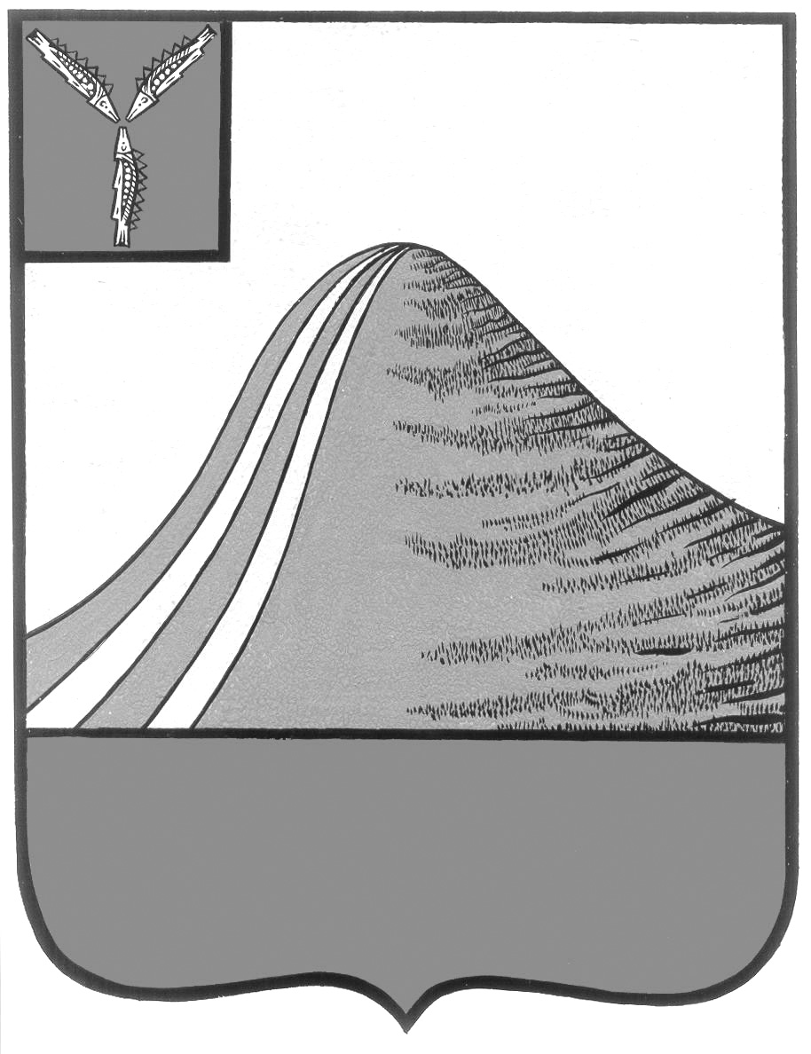
АДМИНИСТРАЦИЯ ЛЫСОГОРСКОГО МУНИЦИПАЛЬНОГО РАЙОНА
САРАТОВСКОЙ ОБЛАСТИ

П О С Т А Н О В Л Е Н И Е

от 28 марта 2011 года № 150

р.п.Лысые Горы

Об организации отдыха, оздоровленияи занятости детей и подростков в 2011 году

В целях дальнейшего развития районной инфраструктуры детского отдыха, обеспечение социальной защиты населения, проведения оздоровительной кампании для детей и подростков, направленной на сохранение здоровья, организацию отдыха и занятости подрастающего поколения ПОСТАНОВЛЯЮ:
1.Утвердить комплекс мер, направленных на развитие системы отдыха и оздоровления детей в Лысогорском районе в 2011 году (приложение № 1).
2.Осуществлять оплату стоимости путёвок в загородные стационарные детские оздоровительные учреждения со сроком пребывания не менее 7 дней в период весенних, осенних, зимних каникул и не более, чем за 24 дня в период летних школьных каникул - для детей школьного возраста до 15 лет (включительно) в учреждения, расположенные на территории области, в размере:
- 100% средней стоимости путёвки, установленной в области на текущий год – для детей бюджетной системы РФ и организаций других форм собственности, испытывающих финансовые трудности и для детей работников организаций всех форм собственности.
2.2. Установить оплату стоимости 2-х разового питания для детей в лагерях с дневным пребыванием детей, (со сроком пребывания 21 день) организованных на базе общеобразовательных школ, ЦДО в размере 90 рублей.
2.3.Установить оплату проезда организованных групп детей к месту отдыха и обратно в размере не более 5% средств, выделенных на организацию отдыха детей.
3. Председателю районной межведомственной комиссии Орищук О.В. регулярно заслушивать на своих заседаниях ход выполнения мероприятий оздоровительного сезона.
4. Главному врачу ГУ ЦРБ Ситенковой Л.В. организовать мероприятия по оздоровлению детей социально-незащищённых категорий на базе участковых больниц.
5. Начальнику отдела образования Фимушкиной В.А. обеспечить занятость детей согласно плану мероприятий.
6.Начальнику отдела культуры и кино Казаченко Е.А. привлечь детей в кружки художественной самодеятельности.
7. Контроль за исполнением настоящего Постановления возложить на
заместителя главы администрации муниципального района по социальным вопросам Орищук О.В.

Глава администрации
муниципального образования С.А. Девличаров

Приложение №1 к постановлению
администрации муниципального района
от 28 марта 2011 года № 150
КОМПЛЕКС МЕР
направленных на развитие системы отдыха и оздоровления детей в Лысогорском районе в 2011 году

№ п/п | Наименование мероприятий | Исполнение | Сроки исполнения
1.Совершенствование инфраструктуры отдыха и оздоровления детей
В целях создания своевременной системы отдыха и оздоровления детей, сохранения и развития имеющейся инфраструктуры детского отдыха, сохранения охвата детей различными формами отдыха и оздоровления:
1.1. | Предусмотреть объем средств, необходимых для организации и обеспечения отдыха и оздоровления детей в 2011 году.  Совершенствовать механизмы взаимодействия органов исполнительной власти, работодателей и профсоюзных организаций (объединений) по вопросам отдыха и оздоровления детей.  Внести изменения в нормативные правовые акты, регулирующие вопросы отдыха и оздоровления детей в части необходимого совершенствования механизма организации, финансирования и проведения детской оздоровительной кампании. | Администрация муниципального района,  Профсоюзные организации | до апреля 2011 года  в течение года  март
1.2. | Принять меры по устранению недостатков и нарушений, имевших место при проведении оздоровительной кампании детей в 2010 году.  Разработать муниципальные целевые программы по организации отдыха детей в каникулярное время, направленные на сохранение и развитие инфраструктуры организаций отдыха детей и их оздоровления, увеличение охвата детей всеми формами отдыха, повышение выраженного оздоровительного эффекта.  Организовать комплексную приемку лагерей с дневным пребыванием, расположенных на территории муниципальных районов и городских округов области с включением в состав комиссии представителей территориальных органов Роспотребнадзора, управления надзорной деятельности Главного управления МЧС России по Саратовской области (по согласованию), здравоохранения, образования, профсоюзов, государственных инспекций труда с обязательным составлением актов приемки и предоставлением данных актов в адрес межведомственной комиссии по организации отдыха и оздоровления детей при администрации района.  Предусмотреть мероприятия, направленные на сохранение количества детей, охваченных отдыхом и оздоровлением, а также повышение качества отдыха и оздоровления.  Привлекать к проведению мероприятий, направленных на организацию отдыха и оздоровления детей профсоюзные организации (объединения) и работодателей. | отделы администрации МО  отдел образования | в течение года  до 1 марта 2011 года  до 25 мая 2011 года
1.3. | Продолжить практику организации отдыха детей и их родителей, находящихся в трудной жизненной ситуации, в т.ч. детей-инвалидов.  Привлечь в лагеря с дневным пребыванием детей, находящихся в трудной жизненной ситуации, нуждающихся в социальной реабилитации. | ГУ «ЦСОН»( по согласованию)  отдел образования, ГУ «ЦСОН» (по согласованию) | в течение года  в течение года
1.4. | Провести совещания с участием специалистов, работающих в сфере организации отдыха и оздоровления детей (руководители и специалисты лагерей с дневным пребыванием детей, ГУ УСПН, ЦСОН, профсоюзных организация и т.д.). | отдел образования | март
1.5. | Провести районный смотр-конкурс на лучший летний оздоровительный лагерь с дневным пребыванием(в критериях оценки учесть противопожарное состояние учреждений). | ЦДО | в течение летнего периода
1.6. | Продолжить практику временного трудоустройства детей, находящихся в трудной жизненной ситуации. | Центр занятости населения(по согласованию)  Администрация МО | март-август
2.Методическое и организационное обеспечение отдыха и оздоровления детей.
С целью внедрения единых принципов работы, стандартизации качества предоставляемых услуг:
2.1. | Проработать схемы организации перевозок организованных групп детей к местам отдыха и оздоровления и обратно, позволяющие снизить их стоимость. | Отдел образования | в течение года
2.2. | Подготовить перечень спортивно-массовых мероприятий в организациях отдыха детей и их оздоровления.  Разработать план-график проведения спортивно-массовых мероприятий на базе организаций отдыха детей и их оздоровления. | Отдел культуры, ЦДО, отдел по работе с молодежью, спорту и туризму | до 10 апраля  до 25 мая
2.3. | Разработать методические рекомендации по функциональным обязанностям медицинского персонала и алгоритмам оказания неотложной медицинской помощи в организациях отдыха детей и их оздоровления.  Организовать проведение лекций и бесед по вопросам профилактики социально-значимых заболеваний и основам здорового образа жизни с привлечением специалистов здравоохранения в организациях отдыха детей и их оздоровления.  Организовать проведение обязательных бесплатных медицинских осмотров детей, направляемых в организации отдыха и оздоровления. | МУЗ «ЦРБ» Лысогорского района | до 1 апреля  в течение летнего периода
2.4. | Организовать работу выездных мобильных групп по оказанию методической помощи при организации воспитательной работы с детьми в организациях отдыха детей и их оздоровления. | ЦДО, Центр социализации детей и молодежи «Молодежь плюс», отдел культуры | в течение летнего периода
2.5. | Рекомендовать:  разработать методические рекомендации по обеспечению комплексной безопасности объектов отдыха и их оздоровления, а также во время перевозки детей к местам отдыха и обратно. | ОВД по Лысогорскому району | до 25 мая
2.6. | Рекомендовать:  разработать методические рекомендации по обеспечению противопожарной безопасности организаций отдыха детей и их оздоровления, включающие мероприятия по предотвращению распространения природных пожаров на территорию организаций;  . | Госпожнадзор | до 25 мая
3.Обеспечение безопасности пребывания детей в организациях отдыха детей и их оздоровления
В целях обеспечения дополнительных мер по санитарно-эпидемиологическому благополучию, противопожарной безопасности, обеспечению правопорядка в ходе проведения летней оздоровительной кампании, недопущения распространения инфекционных и массовых неинфекционных заболеваний:
4.1. | Рекомендовать осуществлять контроль за выполнением санитарно-противоэпидемических (профилактических) мероприятий в организациях отдыха детей и их оздоровления. | Роспотребнадзор (по согласованию) | в течение года
4.3. | Обеспечить контроль за оснащением медицинских кабинетов организаций отдыха детей и их оздоровления, необходимым медицинским оборудованием и лекарственными препаратами. | МУЗ «ЦРБ Лысогорского района» | в течение летнего периода
4.4. | Осуществлять посменные (ежемесячный) мониторинг качества и количества предоставляемых услуг организациями отдыха детей и их оздоровления с обязательным учетом детей из семей, находящихся в социально опасном положении, состоящих на внутришкольном учете, состоящих на учете в органах внутренних дел. | Комиссия по делам несовершеннолетних и защите их прав | в течение летнего периода
4.5. | Обеспечить контроль качества и безопасности пищевых продуктов, используемых в организациях отдыха детей и их оздоровления.  Информировать межведомственную комиссию по организации отдыха и оздоровления детей при Администрации Лысогорского муниципального района о нарушениях и недостатках, выявленных в организациях отдыха детей и их оздоровления в ходе оздоровительной кампании. | Роспотребнадзор  ( по согласованию) | в течение летнего периода  в течение года
4.6. | Обеспечить выполнение санитарно-противоэпидемиологических (профилактических) мероприятий в организациях отдыха детей и их оздоровления.  Не допускать к работе в организациях отдыха детей и их оздоровления лиц, не прошедших в установленном порядке медицинское обследование.  Принять дополнительные меры по обеспечению безопасности детей на время их нахождения в организациях отдыха детей и их оздоровления, а также во время проведения экскурсионных мероприятий, купания и при перевозке к местам отдыха и обратно.  Не допускать использование не подготовленных для перевозки детей транспортных средств, а также перевозку детей без сопровождения сотрудниками ГИБДД и медицинскими работниками.  Предусмотреть проведение в организациях отдыха детей и их оздоровления массовых мероприятий по противопожарной тематике.  Обеспечить соблюдение мер противопожарной и антитеррористической безопасности. | Руководители общеобразовательных учреждений  Руководители общеобразовательных учреждений, руководители лагерей с дневным пребыванием  Организаторы отдыха и оздоровления детей  Госпожнадзор (по согласованию)  Госпожнадзор (по согласованию) | в течение года  в течение летнего периода  в течение летнего периода  в течение летнего периода
4.7 | Информировать управление Роспотребнадзора по Саратовской области о направлении организованных групп детей на отдых и оздоровление в организации отдыха детей и их оздоровления (или о проведении экскурсионных мероприятий) в другие субъекты российской Федерации. | Организаторы отдыха и оздоровления детей.

